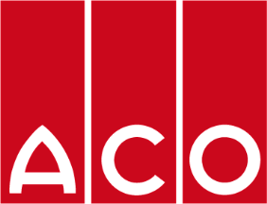
Merchtem, 19 oktober 2022
PERSBERICHT
Aquafix en ACO gaan samen verder
Nederlands grootste afscheiderproducent Aquafix wordt onderdeel van de ACO Groep.
Aquafix, dat ruim 27 jaar geleden werd opgericht door Michel Pieke, is uitgegroeid tot de grootste producent van olie- en vetafscheiders van beton en kunststof op de Nederlandse markt. Daarnaast worden ook pompputten, IBA’s en watermanagementproducten geproduceerd en een uitgebreid assortiment riolerings- en afwateringsproducten verhandeld.
ACO en Aquafix delen het DNA van een echt familiebedrijf en versterken elkaar op het gebied van productiefaciliteiten, productassortiment, knowhow en marktbewerking. Bovendien biedt Aquafix met haar moderne productiefaciliteiten voor beton, kunststof en staalproducten verdere kansen voor expansie.
Sedert 10 jaar is Aquafix ook actief op de Belgische markt. Chris Beeren, het vertrouwde gezicht van Aquafix België, zal de continuïteit garanderen op de Belgische markt voor het Aquafix portfolio. Bovendien zullen de synergiën tussen beide bedrijven verder uitgewerkt worden.

Contactpersoon pers:
Sofie Vanderbauwede - sv@aco.be - +32 (0)52 38 17 79
ACO – Preenakker 6 – B-1785 Merchtem – www.aco.be

